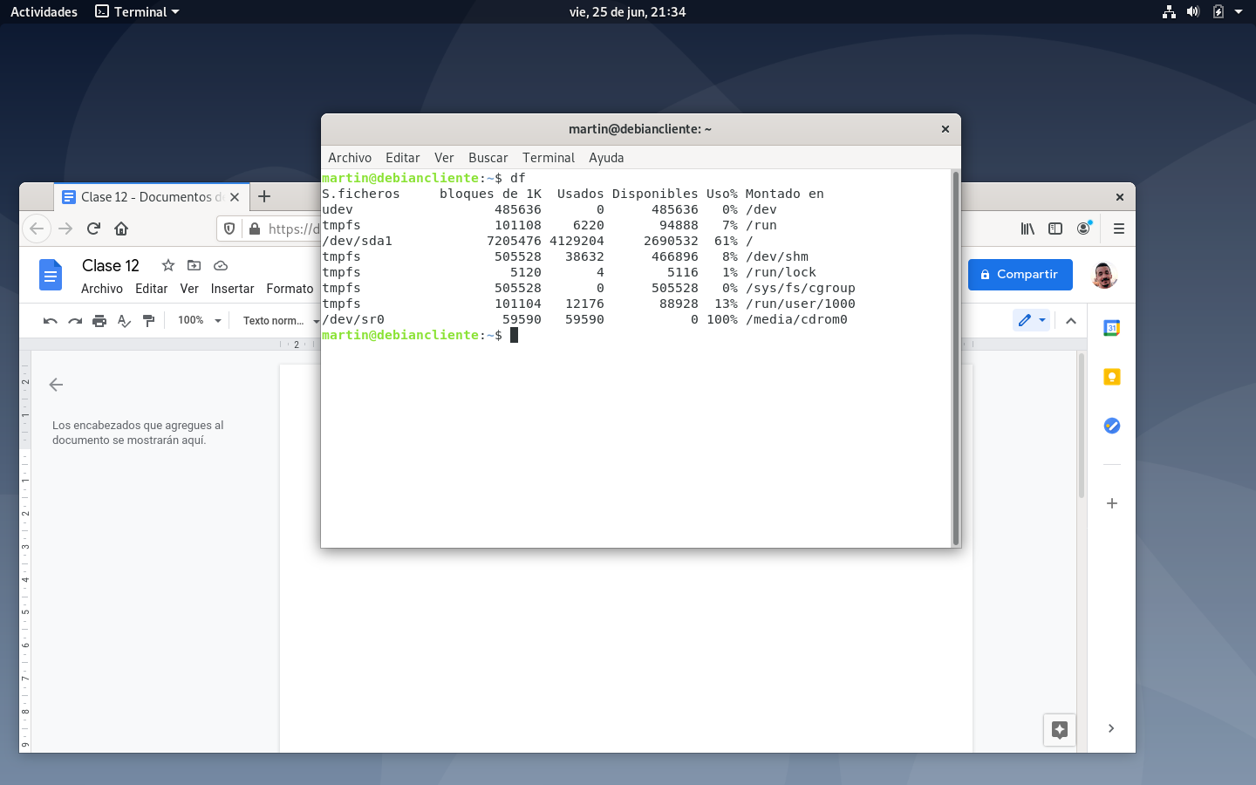

df: Informa sobre la cantidad de espacio en el disco que utiliza el sistema de archivos.

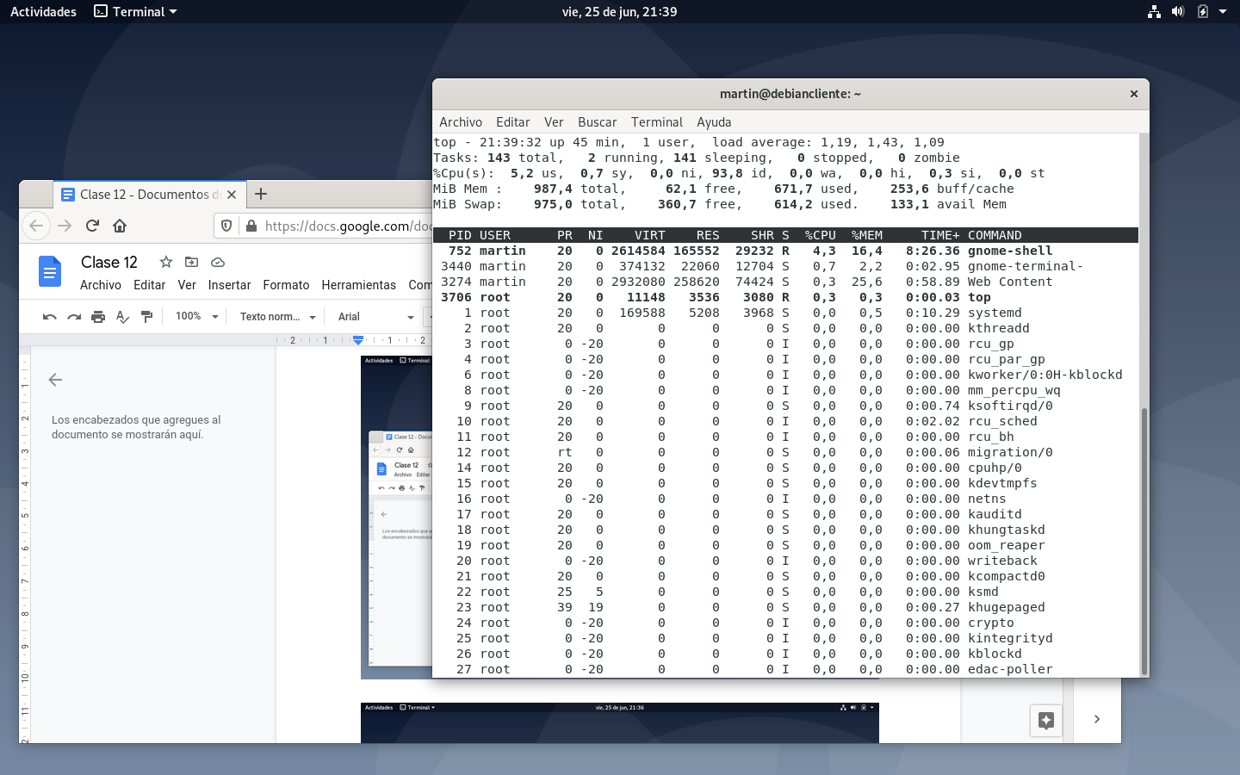

top: ayuda a conocer los procesos y el estado en el que están

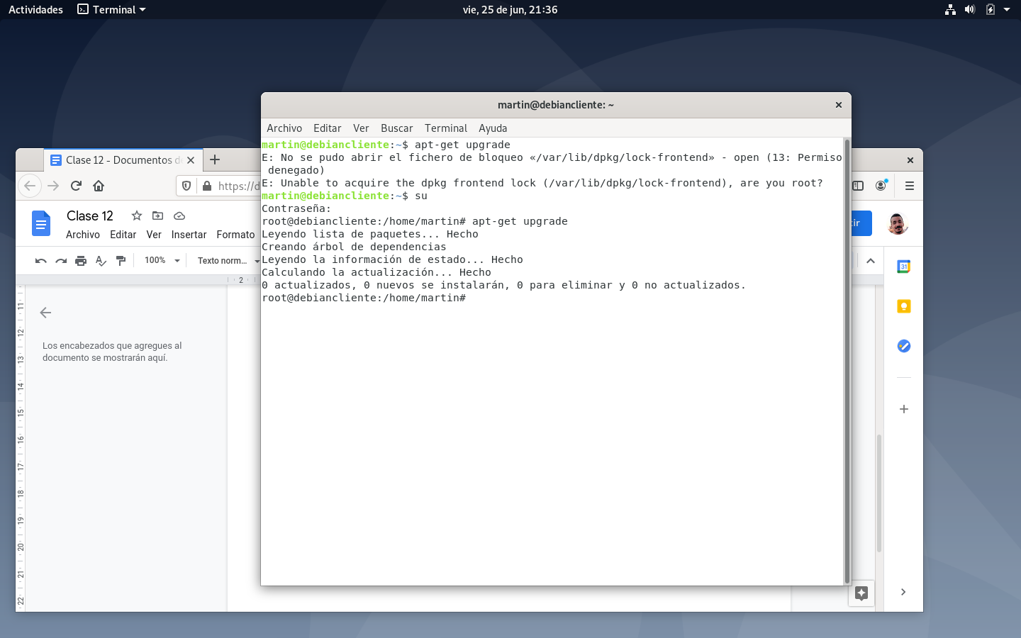

apt-get update: actualiza la base local de paquetes

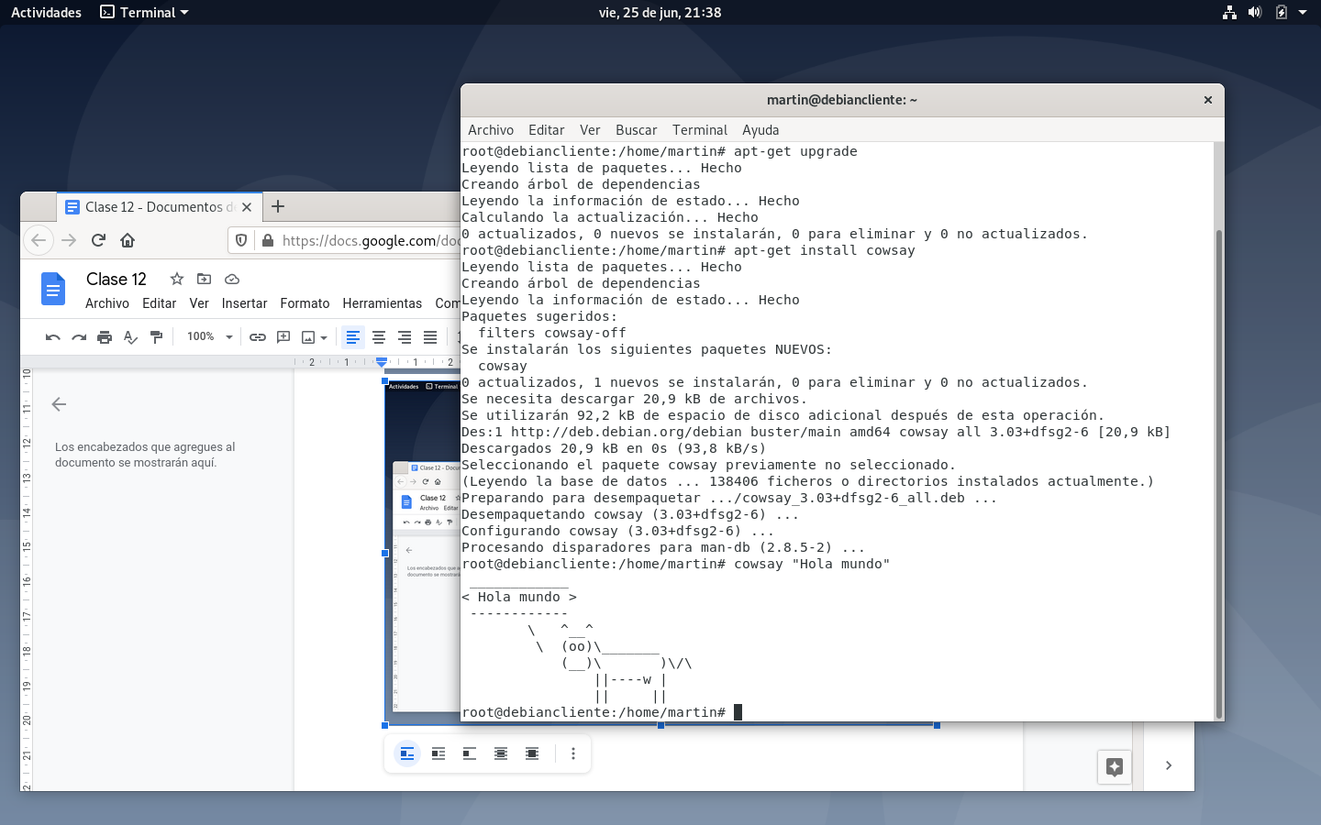

cowsay “hola mundo”: es un comando de prueba el cual muestra una vaca que dice la frase que uno le indica, en este caso, “hola mundo”.